Практикалық жұмыс 3

Күрделі рельефі бар жер жағдайында камералды трассалаудың ең көп таралған әдісі-берілген бағыттағы топографиялық картаға трассаның осы санаты үшін шекті рұқсат етілген еңіс сызығын салу. Ол үшін осы масштаб картасы бойынша 1:М және рельефтің қимасының биіктігі бойынша іпред шекті рұқсат етілген еңіс үшін А орналасу шамасын анықтайды. Мысалы, 1:25000 масштабтағы карта үшін H = 5 м және іпред = 0,0200 a = 5000:(0,020 × 25000) = 10 мм.
Картада А нүктесінен қажет (сурет 1) трассаны берілген шекті рұқсат етілген еңіспен К нүктесіне дейін жүргізу. Ол үшін жолдың негізгі бағытын ұстана отырып, А нүктесінен А-ға тең компас ерітіндісімен көрші көлденең кесіледі. Алынған В нүктесінен сол циркуль ерітіндісімен келесі горизонтальдағы нүкте және т.б. қайтадан жіктеледі. Олар сонымен қатар өзендерді кесіп өту кезінде жасайды, трасса өзен ағысының бағытына перпендикуляр болуға тырысады. Горизонтальдар арасындағы қашықтық орналасу шамасынан (ГД учаскесі) үлкен, яғни І орын /І орын аз жерлерде нүктелерді еркін жүру қағидаты бойынша таңдайды.
Осылайша, картада А, Б, В, Г, Д нүктелері алынады ..., К, нөлдік жұмыс сызығын құрайды.

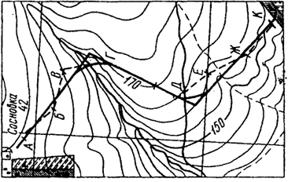
Сурет 1. Шекті рұқсат етілген еңіспен трассалау

Төменде берілген 1:100 000 масштабындағы картада 10 км-лік болашақ трасса жобасын еркін түрде құрып, яғни бағыт таңдап, рұқсат етілген еңіс негізінде бағытқа өзгерту еңгізу қажет.

